Trần Đoàn Quang Vũ-0088667-67CS
Lab6b: Lập trình Shell
1. Viết script in ra các hình sau
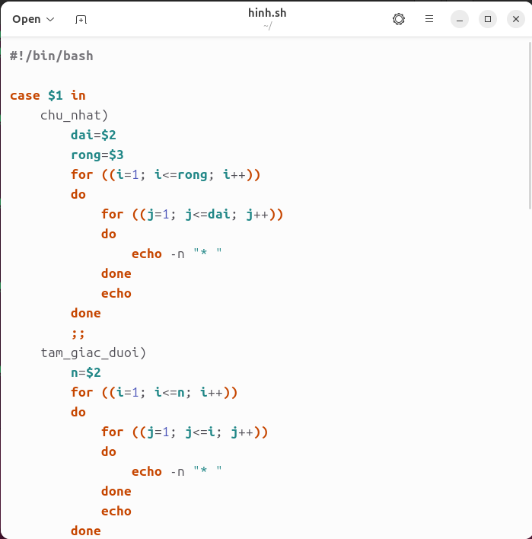

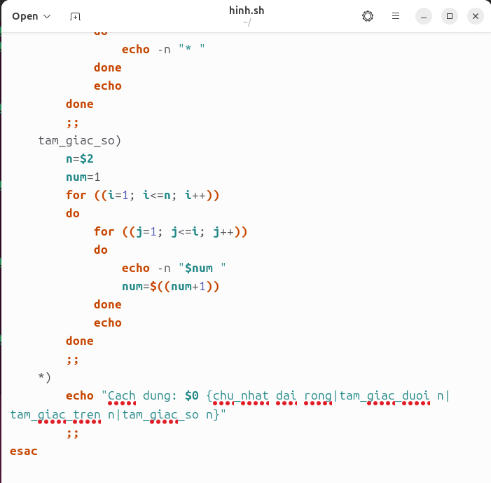

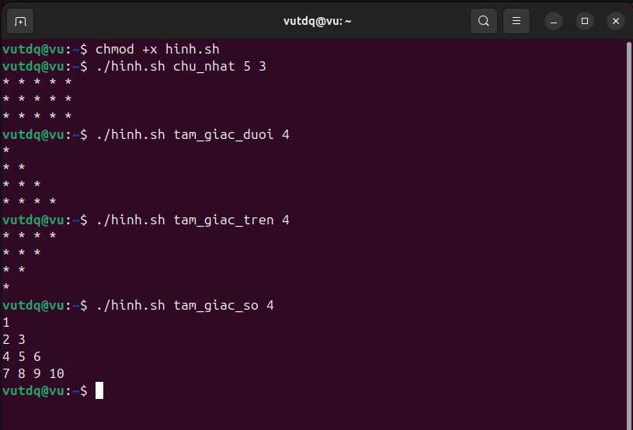

2a. Viết chương trình tính tổng các tham số nhập vào từ dòng lệnh
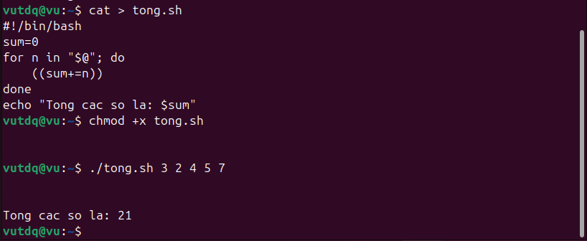

2b. Hãy lập chương trình cho phép người dùng tìm số lớn nhất trong số các tham số dòng lệnh.
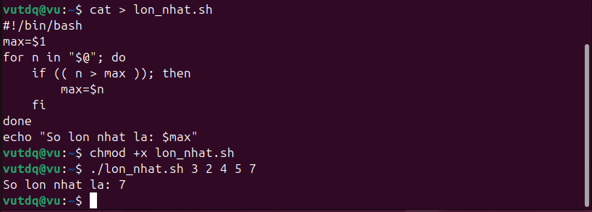

3. Hãy lập chương trình in ra số ngày của một tháng trong năm.
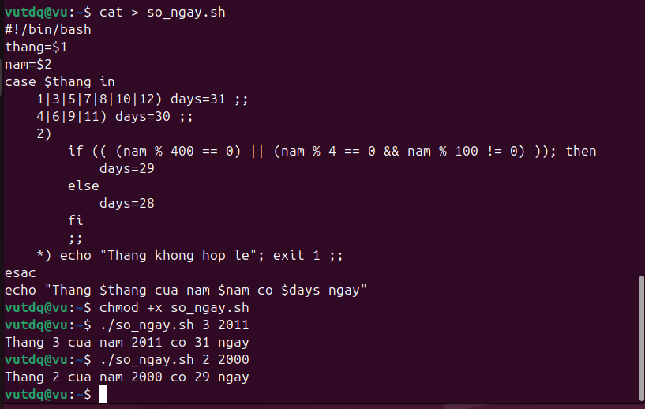

4. Viết chương trình tính giai thừa của n theo 2 cách: dùng vòng lặp for, dùng vòng lặp while.
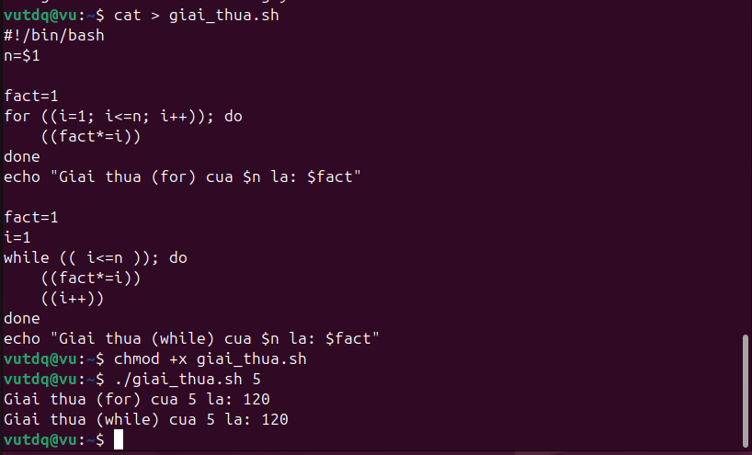

5a. Hãy lập chương trình cho phép nhập vào một đường dẫn tuyệt đối, đưa ra thông báo nếu nhập đường dẫn sai, nếu nhập đúng thì đưa ra các quyền của người sử dụng đối với đường dẫn đó.
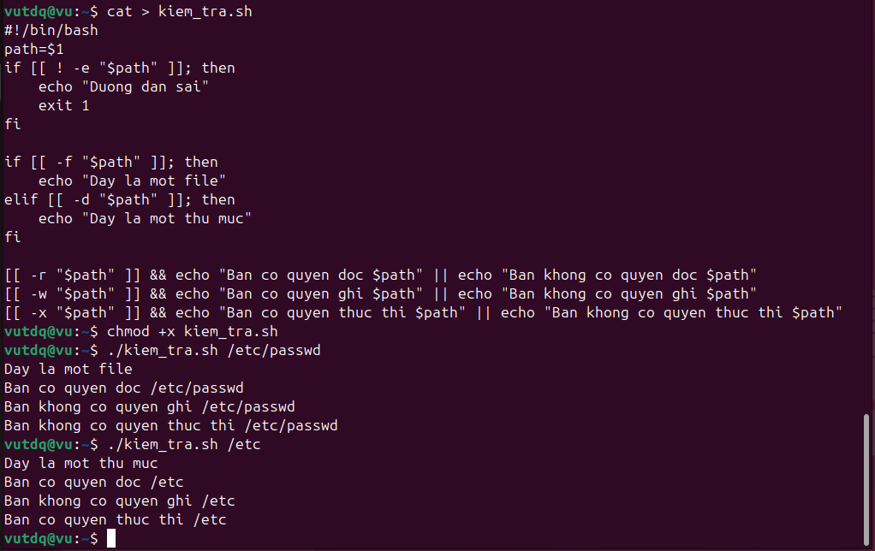

5b. Với 10 file/thư mục (bất kỳ) của /etc, em hãy hiển thị thông tin chi tiết về chúng theo dạng “thân thiện” hơn.
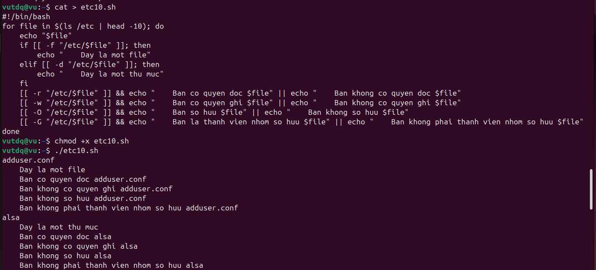

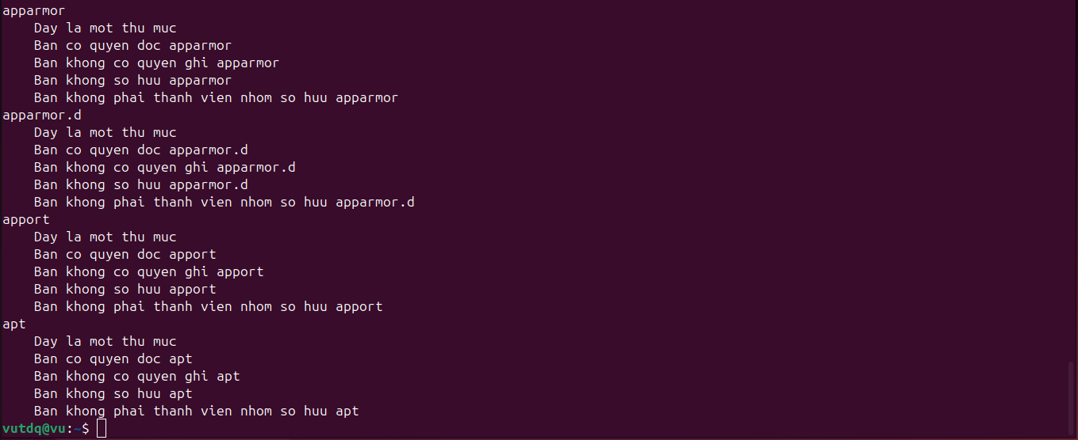

6. Với các file mà em có quyền đọc trong thư mục /etc, em hãy copy về ~/myetc và chuyển thành file dạng txt
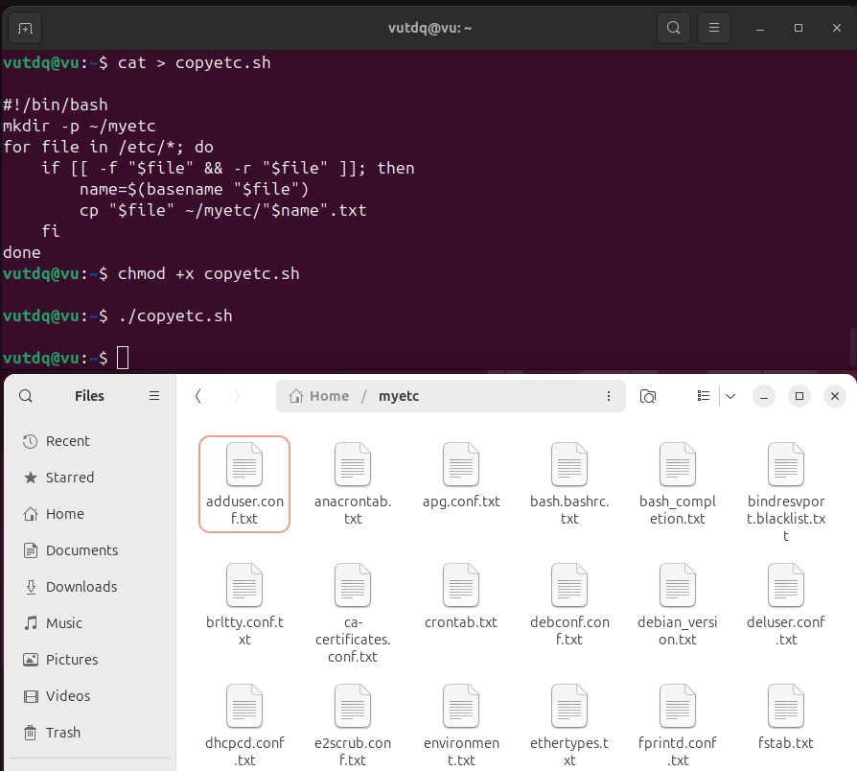

7. Thực hiện lại bài hiển thị thông tin về các đường dẫn trong $PATH theo dạng thân thiện hơn. Sau đó thực hiện chương trình để xem kết quả. Chuyển sang tài khoản root. Thực hiện lại chương trình và so sánh kết quả.
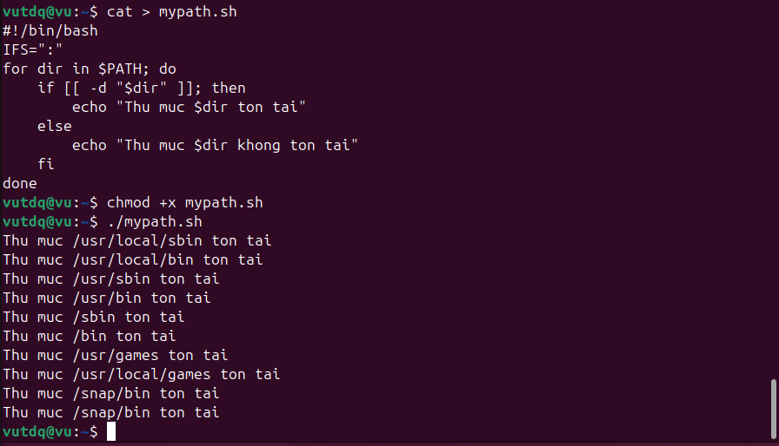

8. Trong chương trình của em có một biến lưu giá trị password (là một chuỗi bất kỳ nào đó). Chương trình cho phép nhập một giá trị gọi là mật khẩu. Nếu mật khẩu trùng password thì thông báo “Chuc mung ban”, nếu mật khẩu nhập sai thì yêu cầu nhập lại, nhưng không được nhập quá 5 lần, nếu nhập quá thì thông báo ra là “Khoa tai khoan”. Gợi ý: dùng vòng lặp while hoặc until kết hợp với biến đếm vòng lặp.
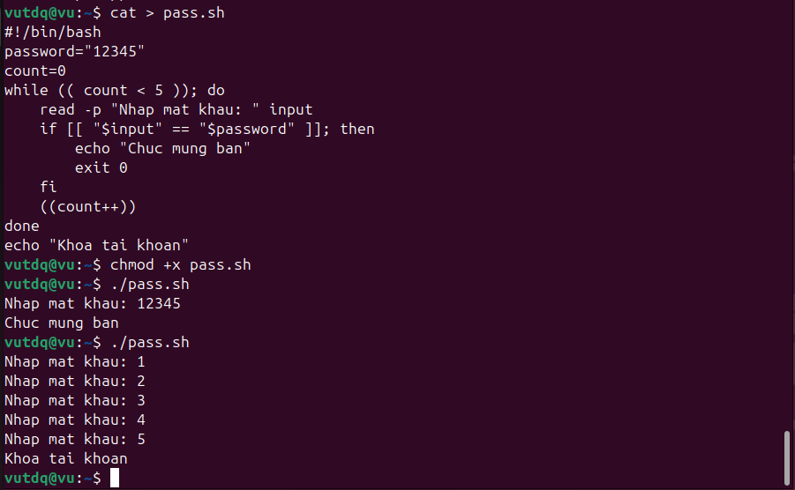

9. Sử dụng chương trình gợi ý để viết chương trình mới:
a. Chương trình đếm số dòng của một tập tin (tương tự $ wc –l file)
b. Chương trình đếm số từ của một tập tin (tương tự $wc –w file)
Hỏi: Từ 2 chương trình gợi ý a & b ở trên, em hãy viết chương trình mywc thực hiện đếm số dòng, số từ trong tập tin, với các cách dùng như sau:
Sửa chương trình sau để có thể chạy đúng
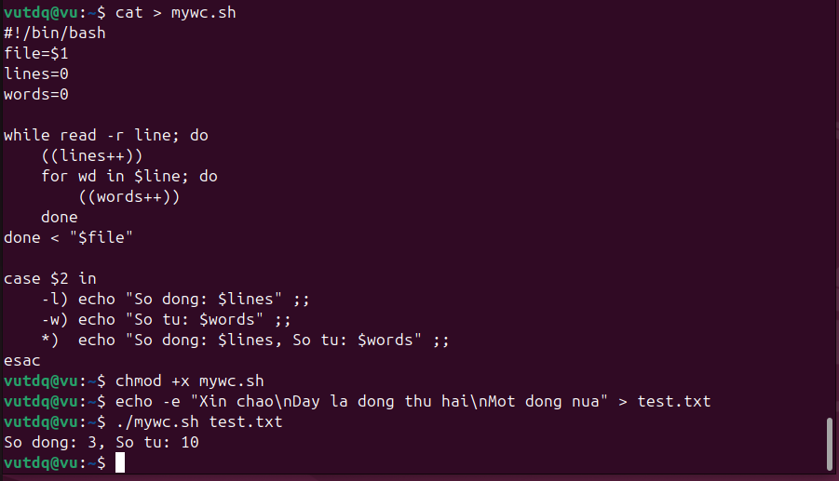

10. Chương trình tìm dòng có độ dài lớn nhất trong một tập tin
Sửa chương trình sau để có thể chạy đúng
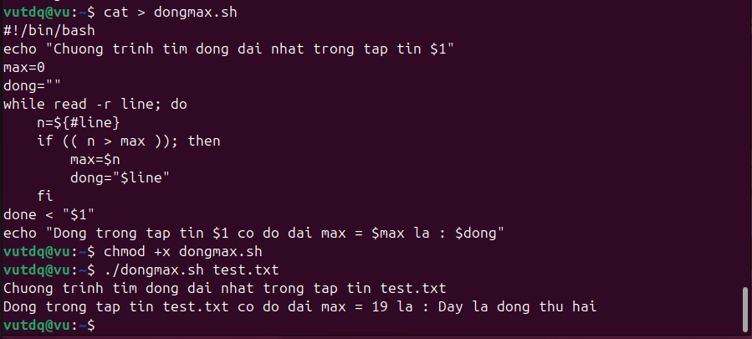

11. Chương trình tìm một xâu trong một tập tin
